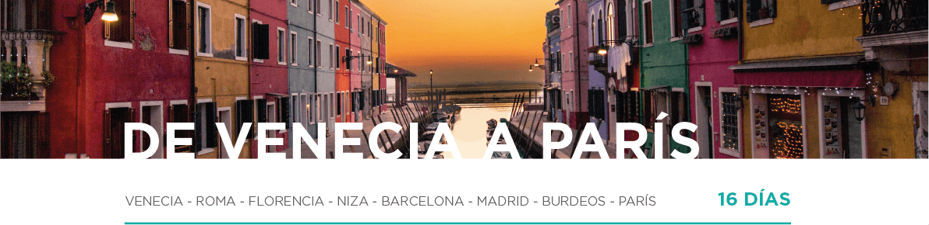

DÍA 1 AMÉRICA • VENECIA (lunes/martes/sábado)
Embarque en vuelo intercontinental hacia Venecia.

DÍA 2 VENECIA (martes/miércoles/domingo)
Llegada al aeropuerto internacional de Venecia. Recepción y traslado al hotel. Alojamiento.

DÍA 3 VENECIA (miércoles/jueves/lunes)
Desayuno. A mediodía traslado en barco al centro para realizar la visita a pie por la zona de San Marcos. Visitaremos una fábrica de cristal de Murano (con entrada incluida) donde admiraremos la técnica de trabajo en vidrio. Tiempo libre. Alojamiento.
DÍA 4 VENECIA • RÁVENA • ASÍS • ROMA (jueves/viernes/martes)
Desayuno y salida hacia la ciudad de Rávena, donde descubriremos el Mausoleo de Gala Placidia y la Basílica de San Vital. Continuación por los Apeninos hacia Asís, donde disfrutaremos de tiempo libre para descubrir la Basílica de San Francisco. A la hora prevista, saldremos hacia Roma. Alojamiento.

DÍA 5 ROMA (viernes/sábado/miércoles)
Desayuno y salida para realizar la visita panorámica de la ciudad, finalizando en la ciudad del Vaticano. Por la noche, les ofreceremos un traslado al Barrio del Trastévere, conocido por sus típicos y pequeños restaurantes. Alojamiento.

DÍA 6 ROMA (sábado/domingo/jueves)
Desayuno y día libre, para seguir descubriendo a su ritmo la ciudad o realizar alguna visita opcional. Alojamiento.

DÍA 7 ROMA • FLORENCIA (domingo/lunes/viernes)
Después del desayuno, saldremos hacia Florencia. Llegada y alojamiento.

DÍA 8 FLORENCIA • PISA • SESTRI LEVANTE • MONTECARLO • COSTA AZUL(lunes/martes/sábado)
Después del desayuno, saldremos hacia Pisa, donde dispondremos de tiempo libre para disfrutar de su conjunto artístico donde destaca la Torre Inclinada. Continuaremos por la Riviera italiana hasta Sestri Levante, encantadora ciudad junto al mar donde dispondremos de tiempo libre. Seguiremos hacia la Costa Azul, para llegar a Montecarlo. Tiempo libre. A la hora prevista, salida hacia Niza. Alojamiento.

DÍA 9 COSTA AZUL • ARLES • BARCELONA (martes/miércoles/domingo)
Después del desayuno, realizaremos una breve visita panorámica de la ciudad. Continuaremos hacia el corazón de la Provenza hasta llegar a la ciudad de Arles donde dispondremos de tiempo libre. A la hora prevista, salida hacia Barcelona. Alojamiento.

DÍA 10 BARCELONA • MADRID (miércoles/jueves/lunes)
Desayuno y salida para realizar la visita panorámica de la ciudad, recorriendo los lugares más emblemáticos de la ciudad. Tiempo libre y a la hora prevista, salida hacia Madrid. Llegada y alojamiento.
DÍA 11 MADRID (jueves/viernes/martes)
Después del desayuno, realizaremos la visita panorámica de la ciudad, recorriendo sus calles, edificios y monumentos más importantes. Resto del día libre. Para aquellos que lo deseen, posibilidad de realizar la excursión opcional a la ciudad de Toledo. Alojamiento.
DÍA 12 MADRID • SAN SEBASTIÁN • BURDEOS (viernes/sábado/miércoles)
Desayuno y salida a primera hora de la mañana hacia el País Vasco para llegar hasta San Sebastián, donde disfrutaremos de tiempo libre antes de continuar hacia Burdeos. Alojamiento.

DÍA 13 BURDEOS • BLOIS • PARÍS (sábado/domingo/jueves)
Después del desayuno, atravesaremos la campiña francesa hacia el Valle del Loira. En Blois, dispondremos de tiempo libre para disfrutar de una de las ciudades más impresionantes del Valle del Loireaconocida por su belleza. Su Castillo, declarado Patrimonio de la Humanidad por la Unesco es uno de los más importantes de la región. A la hora prevista, continuación hacia París. Alojamiento.
DÍA 14 PARÍS (domingo/lunes/viernes)
Desayuno. A la hora prevista, traslado al Palacio de Versalles (SIN entrada incluida) donde podremos pasear por sus hermosos Jardines o visitar su interior. A continuación, traslado al Barrio bohemio de Montmartre, con sus artistas al aire libre y sus pequeños restaurantes. Tiempo libre. A la hora prevista, realizaremos la visita panorámica de la ciudad. Regreso al hotel. Alojamiento. Para aquellos que lo deseen, ofreceremos la posibilidad de asistir a algún espectáculo de variedades (opcional). (Nota: El Palacio de Versalles se encuentra cerrado los lunes. Si su traslado coincide con este día no se realizará a excepción de si su estancia se prolonga hasta el miércoles. En este caso se realizará el martes).
DÍA 15 PARÍS (lunes/martes/sábado)
Desayuno y día libre para seguir conociendo la ciudad a su ritmo o realizar compras. Aquellos que lo deseen, posibilidad de realizar la visita opcional del Barrio Latino y paseo por el río Sena.

DÍA 16 PARÍS (martes/miércoles/domingo)
Desayuno y con una cordial despedida, diremos … ¡Hasta pronto!

EL PRECIO INCLUYE
- Traslado de llegada.
- Guía acompañante durante todo el recorrido.
- Desayuno diario.
- Visitas panorámicas en Venecia, Roma, Barcelona, Madrid y París.
- Entradas y servicios incluidos según descripción del itinerario.
- Autocar de lujo.
- Seguro turístico.

